Cenová nabídka „Šití kostýmů a doplňků“
P22V00000307
Uvedené ceny jsou bez DPH
K celkové ceně kostýmu bude připočítána DPH 21% ano/ne (nehodící škrtněte).
Cenová nabídka je sestavena pro 3 zájmové kroužky.
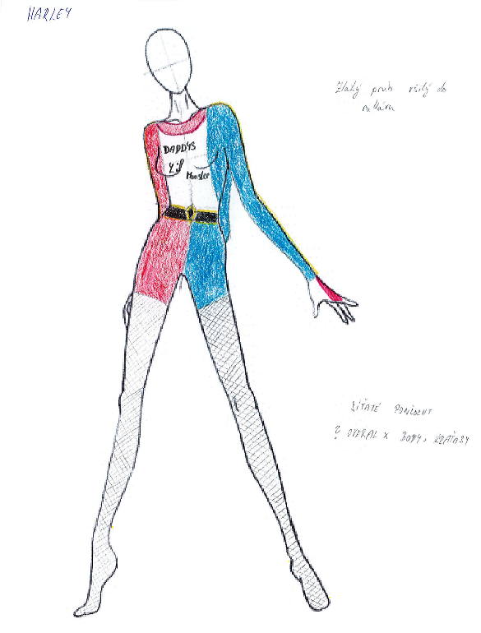
Všechny kostýmy budou ušity výhradně z plavkoviny.

- Minitendr: juniorky, věk 15 let
Kostým „Harley“ – počet 10ks
Overal
Zlatý pruh všitý do rukávu
Velikost | Počet | Cena /1ks | celkem
XS (34) | 2
S (36) | 4
M (38) | 3
L(40) | 1

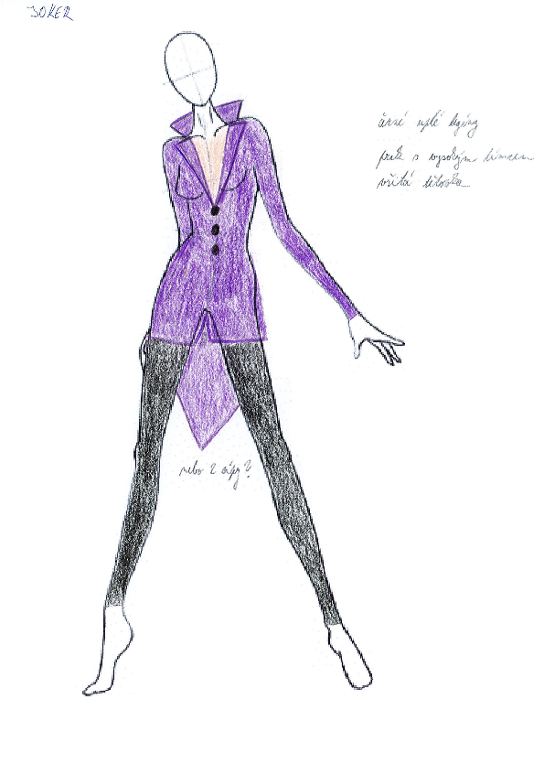
Kostým „Joker“ – počet 6ks
Kalhoty + frak s vysokým límcem s všitou tělovkou,
frak má vyztužený límec, 1 cíp
Velikost | Počet | Cena /1ks | celkem
XS (34) | 1
S (36) | 3
M (38) | 1
L(40) | 1

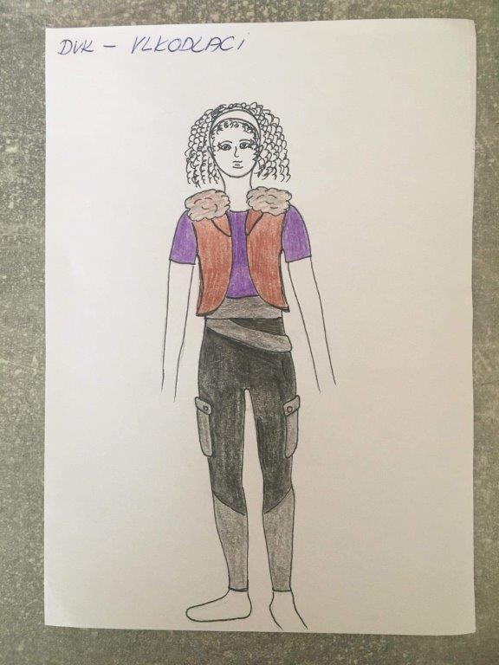
- Minitendr: DVK
Děti ve věku 7 – 10 let, celkem 15 ks
Kostým „Vlkodlaci“ – počet 5ks
Overal /Kombinéza + vesta
Velikost | Počet | Cena /1ks | celkem
122 cm (6-7) | 1
134 cm (8-9) | 3
146 cm (10-11) | 1

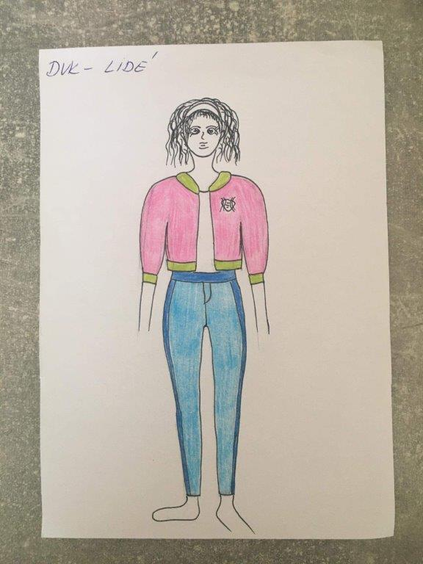
Kostým „Lidé“ – počet 5ks
Overal /Kombinéza + bundička
Velikost | Počet | Cena /1ks | celkem
122 cm (6-7) | 1
134 cm (8-9) | 3
146 cm (10-11) | 1

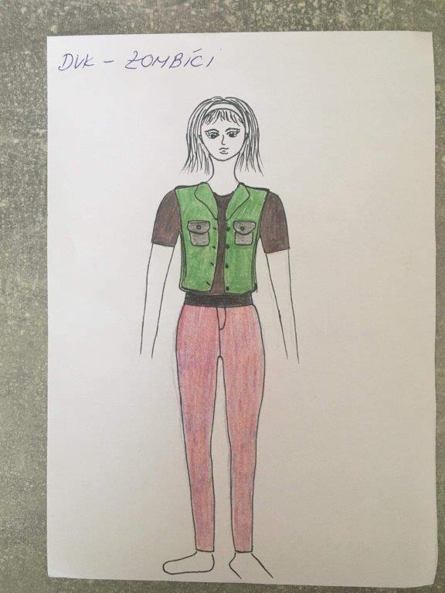
Kostým „Zombíci“ – počet 5ks
Overal /Kombinéza + vesta
Velikost | Počet | Cena /1ks | celkem
122 cm (6-7) | 1
134 cm (8-9) | 3
146 cm (10-11) | 1

- Minitendr: MVK – Špionky
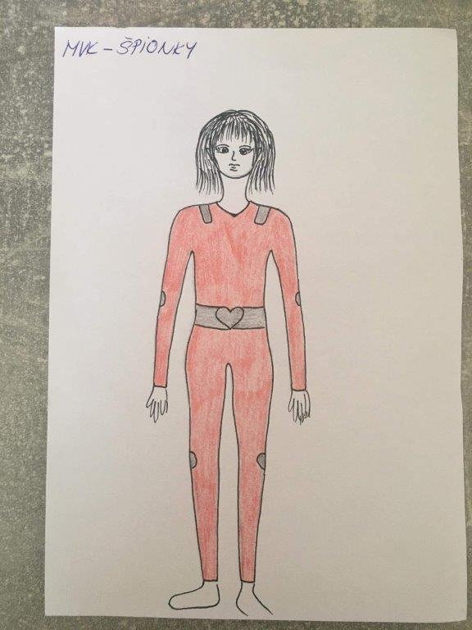
Děti ve věku 4 – 7 let, celkem 18 ks
Kostým „Špionky“ – počet 18ks
Overal /Kombinéza
Velikost | Počet | Cena /1ks | celkem
110 cm (4-5) | 3
122 cm (6-7) | 12
134 cm (8-9) | 3

Nabídku podal:
………………………………………………………………………………………
………………………………………………………………………………………
Jsem plátce DPH ANO/ NE
Podpis/ razítko:…………………………………………………………..….

